Compte-Rendu de TP



**Fait par :** Khalid Bouhssine

**Professor** : Alae AMMOUR

**Manipulation 1 :**

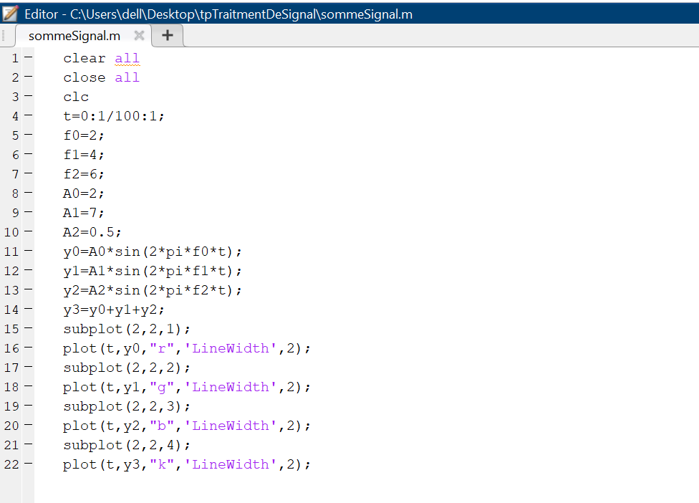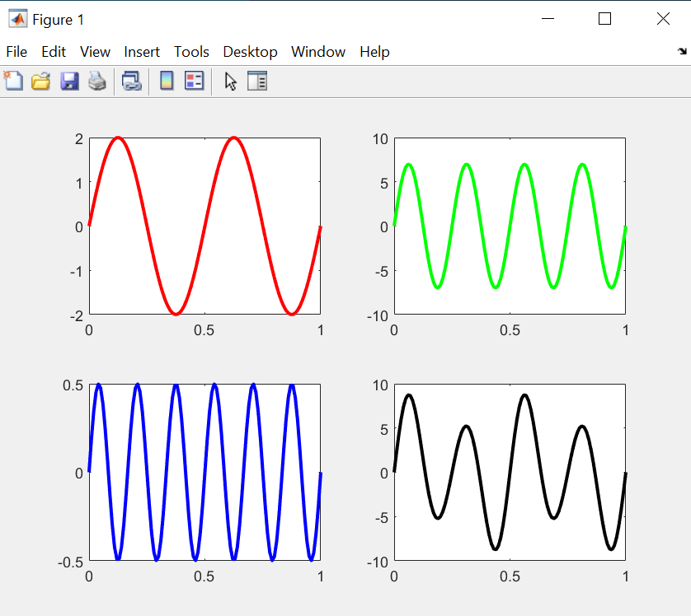

**Conclure :**

Les quartes signaux s’affiche ici

**Figure – 1 :**

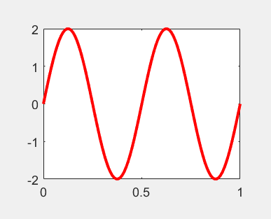

**Le signal sig a une fréquence de 2 Hz et Amplitude de 2**

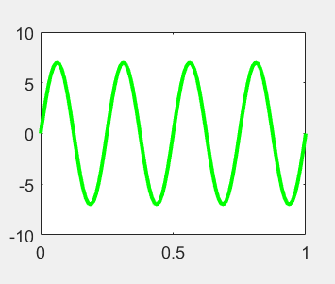

**Le signal sig a une fréquence de 4 Hz et Amplitude de 7**

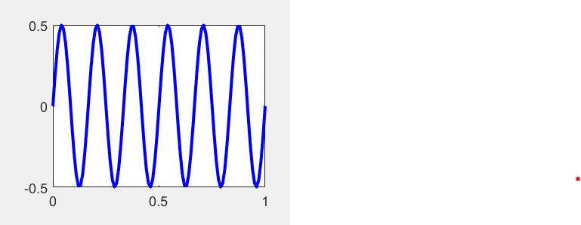

**Le signal sig a une fréquence de 6 Hz et Amplitude de 0.5**

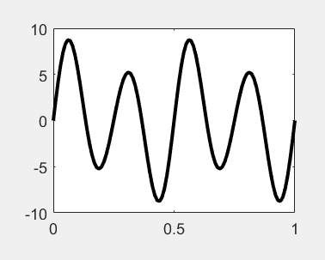

**Le signal est composé de plusieurs signaux qui ont des fréquences et des Amplitudes défirent**

* **Finalement la somme des signaux nos donne un signal périodique**

**Manipulation 2:**

**1-**

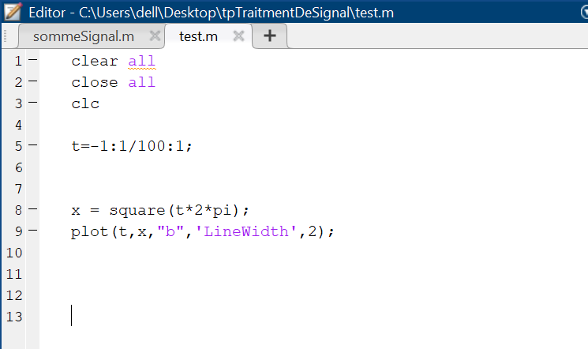

**Ce script nos donne le résultat suivant :**

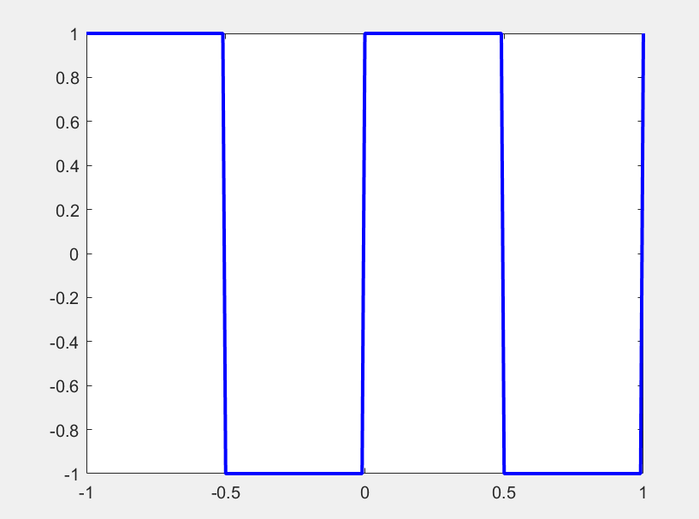

**2-**

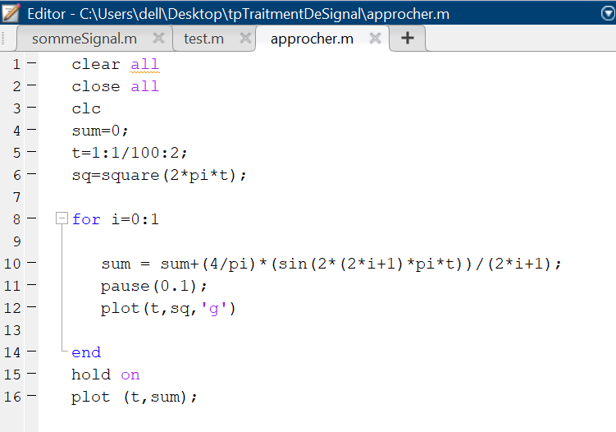

**Ce script nos donne le résultat suivant :**

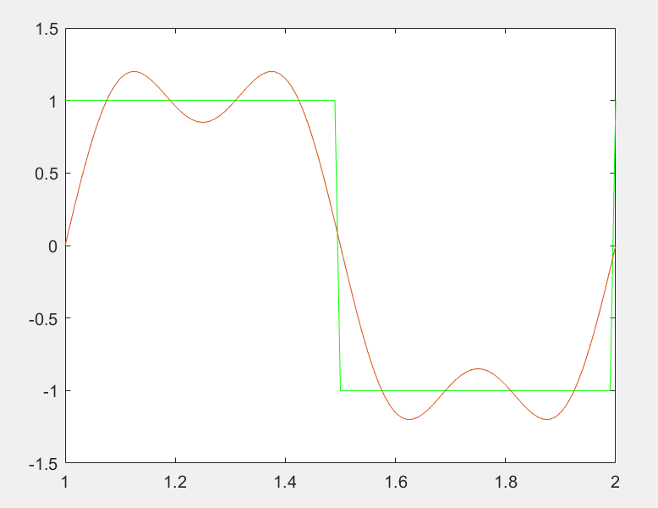

**3/4-**

**Pour n=10**

**Il affiche ca**

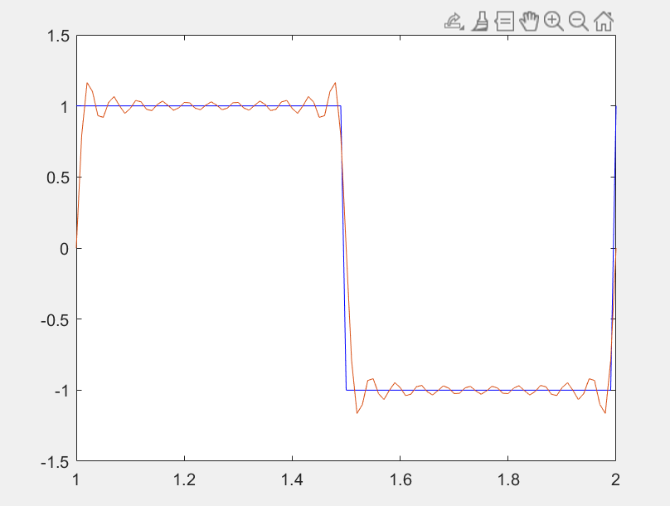

* Il a ici le phénomène de Gibbs (des petites déviations)

**Pour n=100**

**Il affiche ca**

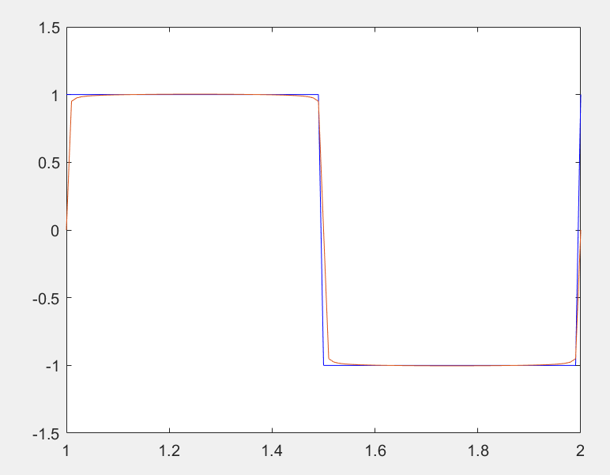

* Il a ici le phénomène de Gibbs (des petites déviations)

**Pour n=1000**

**Il affiche ca**

